**BỘ ĐỀ ÔN**

**ĐỀ SỐ 9**

**KỲ THI THPT QG**

**NĂM HỌC 2019-2020**

**PHẦN ĐỀ BÀI**

**I ===I**

**Câu 1:** Một vật dao động điều hoà theo phương trình x = 5cos(ωt + ) (A > 0, ω > 0). Pha của dao động ở thời điểm t là

**A.** ω. **B.** cos(ωt + ). **C.** ωt +  **D.** φ.

**Câu 2:** Một con lắc lò xo có độ cứng k dao động điều hòa dọc theo trục Ox nằm ngang. Khi vật ở vị trí có li độ x thì thế năng của vật là

**A.** - kx. **B.** kx2 **C.** kx **D.** kx2

**Câu 3:** Một sóng cơ hình sin truyền theo trục Ox. Phương trình dao động của một phần tử trên Ox là u = 5cos10t mm. Biên độ của sóng là

**A.** 10 mm.  **B.** 4 mm.  **C.** 5 mm.  **D.** 2 mm.

**Câu 4 :** Âm sắc của âm là một đặc trưng sinh lí của âm gắn liền với

**A.** tần số âm.  **B.** cường độ âm.

**C.** mức cường độ âm.  **D.** đồ thị dao động âm.

**Câu 5:** Cường độ dòng điện i = 2cos(100πt + $\frac{π}{12}$) A có giá trị cực đại là

**A. $\sqrt{2}$**  A.  **B.** 2 $\sqrt{2}A$.  **C.** 2 A.  **D.** 1 A.

**Câu 6 :** Cuộn sơ cấp và cuộn thứ cấp của một máy biến áp lí tưởng có số vòng dây lần lượt là N1 và N2. Đặt điện áp xoay chiều có giá trị hiệu dụng U1 vào hai đầu cuộn sơ cấp thì điện áp hiệu dụng giữa hai đầu cuộn thứ cấp để hở là U2. Hệ thức đúng là

**A.** . **B.**  = U2N2. **C.** U1U2 = N1N2. **D.** .

**Câu 7:** Trong sơ đồ khối của máy thu thanh vô tuyến đơn giản không có bộ phận nào sau đây?

**A.** Mạch tách sóng. **B.** Mạch khuếch đại. **C.** Micrô. **D.** Anten thu.

**Câu 8:** Trong các loại tia: Rơn-ghen, hồng ngoại, tử ngoại, đơn sắc màu lục; tia có tần số nhỏ nhất là

**A.** tia tử ngoại. **B.** tia hồng ngoại.

**C.** tia Rơn-ghen. **D.** tia đơn sắc màu lục.

**Câu 9 :** Phát biểu nào sau đây là **không** đúng?

**A.**Tia X và tia tử ngoại đều có bản chất là sóng điện từ.

**B.**Tia X và tia tử ngoại đều có tác dụng mạnh lên kính ảnh.

**C.**Tia X và tia tử ngoại đều kích thích cho một số chất phát quang.

**D.**Tia X và tia tử ngoại đều bị lệch khi đi qua một điện trường mạnh

**Câu 10 :** Chiết suất của một thủy tinh đối với một ánh sáng đơn sắc là 1,6852. Tốc độ của ánh sáng này trong thủy tinh đó là

**A.** 1,78.108 m/s. **B.** 1,59.108 m/s. **C.** 1,67.108 m/s. **D.** 1,87.108 m/s.

**Câu 11:** Dùng hạt  bắn phá hạt nhân nhôm  đứng yên thu được hạt X và hạt notron. Cho khối lượng nghỉ của các hạt lần lượt là. , . Năng lượng của phản ứng này tỏa ra hoặc thu vào là.

**A.** thu vào  **B.** tỏa ra  MeV.

**C.** tỏa ra  MeV **D.** thu vào  J **Câu 12:** Cho các tia phóng xạ: α, β-, β+, γ. Tia nào không bị lệch khi đi qua điện trường và từ trường

**A.** Tia α. **B.** Tia β+. **C.** Tia β+. **D.** Tia γ.

**Câu 13:** Cho hai điện tích điểm đặt trong chân không. Khi khoảng cách giữa hai điện tích là r thì lực tương tác điện giữa chúng có độ lớn là. F Khi khoảng cách giữa hai điện tích là r/3 thì lực tương tác điện giữa chúng là

**A.**F/9. **B.**F/3. **C.** 3F. **D.** 9F.

**Câu 14:** Một cuộn cảm có độ tự cảm 0,2 H. Khi cường độ dòng điện trong cuộn cảm giảm đều từ I xuống 0 trong khoảng thời gian 0,05 s thì suất điện động tự cảm xuất hiện trong cuộn cảm có độ lớn là 16 V. Giá trị của I là

**A.** 8 A.  **B.** 4 A. **C.** 2,0 A. **D.** 1,25 A.

**Câu 15:** Một con lắc đơn dao động với phương trình s = 2cos4πt cm (t tính bằng giây). Tần số dao động là

**A.** 0,5 Hz.  **B.** 2 Hz.  **C**. 4π Hz.  **D.** 2π Hz.

**Câu 16:** Trên một sợi dây đang có sóng dừng. Biết sóng truyền trên dây có bước sóng 20 cm. Khoảng cách ngắn nhất từ một nút đến một bụng là

**A.** 15 cm.  **B.** 20 cm.  **C.** 5 cm.  **D.** 10 cm.

**Câu 17:** Đặt điện áp u = 100cos100πt V vào hai đầu đoạn mạch gồm điện trở 100 Ω, cuộn cảm thuần và tụ điện mắc nối tiếp. Biết . Cường độ hiệu dụng của dòng điện trong đoạn mạch là

**A.** 2 $\sqrt{2}$ A.  **B**. $1/\sqrt{2}$ A.  **C.** 2A. **D.** 1A.

**Câu 18:** Một dòng điện có cường độ i = 2cos100πt A chạy qua đoạn mạch chỉ có dung kháng 100 Ω. Công suất tiêu thụ của đoạn mạch là

**A.** 0 W.  **B.** 200 W.  **C.** 400 W. **D.** 50 W.

**Câu 19:** Một mạch dao động lí tưởng đang có dao động điện từ tự do. Biểu thức điện tích của một bản tụ điện trong mạch là q = 6cos106πt μC (t tính bằng s). Ở thời điểm t = 2,5.10-7 s, giá trị của i bằng

**A.** 6 $\sqrt{2}$ A. **B. -**6 π A. **C. -** 6 $\sqrt{2}$ π A. **D.**  6 π A.

**Câu 20:** Một bức xạ đơn sắc có tần số 6.1014 Hz. Lấy c = 3.108 m/s. Đây là

**A.** bức xạ tử ngoại.  **B.** bức xạ hồng ngoại.

**C.** sóng vô tuyến.  **D.** ánh sáng nhìn thấy.

**Câu 21 :** Giới hạn quang điện của kẽm là 0,35 µm . Lấy h = 6,625.10-34 J.s; c = 3.108 m/s và 1 eV = 1,6.10-19 J. Công thoát của kẽm có giá trị là

**A.** 3,55 eV.  **B.** 2,55eV.  **C.** 1,55eV.  **D.** 4,55eV.

**Câu 22:** Xét nguyên tử hiđrô theo mẫu nguyên tử Bo, khi nguyên tử chuyển từ trạng thái dừng có năng lượng −3,4 eV sang trạng thái dừng có năng lượng −10,2 eV thì nó phát ra một phôtôn có năng lượng là

**A.** 6,8 eV. **B.** 13,6 eV.  **C.** 3,4 eV.  **D.** 7,6 eV.

**Câu 23:** Một hạt nhân 4He có độ hụt khối là 0,21 u. Lấy 1 u = 931,5 MeV/c2. Năng lượng liên riêng kết của hạt nhân này là

**A.** 195,615 MeV/nuclon.  **B.** 48,9 MeV/nuclon.

**C.** 4435,7 J/nuclon. **D.** 48,9 J/nuclon.

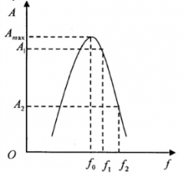**Câu 24:** Hình bên là đồ thị biểu diễn sự phụ thuộc của biên độ A vào tần số f. Đây là dao động gì ?

**A.** điều hòa. **B.** cưỡng bức.

**C.** tắt dần. **D.** tự do.

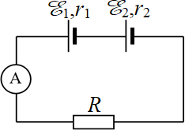**Câu 25:** Cho mạch điện như hình bên. Biết E1 = 3 V; r1 = 1 Ω; E2 = 6 V; r2 = 1 Ω; R = 2,5 Ω. Bỏ qua điện trở của ampe kế và dây nối. Công suất trên R là

**A.** 2W. **B.** 10W. **C.** 2,57W. **D.** 5W.

**Câu 26 :** Một thấu kính hội tụ có tiêu cự 30 cm. Vật sáng AB đặt vuông góc với trục chính của thấu kính. Ảnh của vật tạo bởi thấu kính là ảnh ảo và cách vật 60 cm. Khoảng cách từ AB đến thấu kính **gần nhất** với giá trị nào ?

**A.** 10 cm. **B.** 23 cm. **C.** 15 cm. **D.** 26 cm.

**Câu 27:** Dao động của một vật có khối lượng 200 g là tổng hợp của hai dao động cùng phương có phương trình lần lượt là và x1 = 5cos(10t + ) cm và x2 = 5cos(10t - $\frac{π}{6}$) (t tính bằng s). Thế năng cực đại của vật là

**A.** 25 mJ.  **B.** 12,5 mJ.  **C.** 37,5 mJ. **D.** 50 mJ.

**Câu 28:** Giao thoa khe Y‒âng trong không khí, ánh sáng được dùng có bước sóngλ, khoảng cách giữahai khe và màn là 2,5 m. Khoảng vân đo được là 0,8 mm. Nếu nhúng toàn bộ thí nghiệm này trong chất lỏng có chiết suất n = 1,6 và dịch chuyển màn quan sát cách xa màn chứa hai khe thêm 0,5 m thì khoảng vân bây giờ sẽ là

**A.** 0,5 mm. **B.** 0,72 mm. **C.** 0,4 mm. **D.** 0,76 mm.

**Câu 29:** Khi êlectron ở quỹ đạo dừng thứ n thì năng lượng của nguyên tử hiđrô được xác định bởi công thức  (với n = 1, 2, 3, …) và bán kính quỹ đạo êlêctrôn trong nguyên tử hiđrô có giá trị nhỏ nhất là 5,3.10-11 m. Nếu kích thích nguyên tử hiđrô đang ở trạng thái cơ bản bằng cách bắn vào nó một êlêctrôn có động năng 544/45 eV thì bán kính quỹ đạo của êlêctrôn trong nguyên tử sẽ tăng thêm ∆r. Giá của ∆r là

**A.** 24,7.10-11 m. **B.** 51,8.10-11 m. **C.** 42,4.10-11 m. **D.** 10,6.10-11 m.

|  |  |
| --- | --- |
| **Câu 30:** Hai điểm sáng dao động điều hòa với cùng biên độ trên một đường thẳng, quanh vị trí cân bằng O. Các pha của hai dao động ở thời điểm t là α1 và α2. Hình bên là đồ thị biểu diễn sự phụ thuộc của α1 và của α2 theo thời gian t. Tính từ t = 0, thời điểm hai điểm sáng gặp nhau lần đầu tiên là  **A.** 0,15 s. **B.** 0,20 s.  **C.** 0,25 s **D.** 0,30 s. |  |

**Câu 31:** Trong thí nghiệm giao thoa trên mặt nước với hai nguồn kết hợp A và B cùng pha, AB = 18 cm. Hai sóng kết hợp truyền đi có bước sóng  = 5 cm. Trên đường thẳng xx’ song song với AB, cách AB một khoảng 9 cm, gọi C là giao điểm của xx’ với đường trung trực của AB. Khoảng cách ngắn nhất từ C đến điểm dao động với biên độ cực tiểu nằm trên xx’ **gần nhất** với giá trị nào sau đây?

**A.** 6,90 cm. **B.** 1,79 cm. **C.** 4,40 cm. **D.** 1,10 cm.

**Câu 32:** Một sóng điện từ lan truyền trong chân không dọc theo đường thẳng từ điểm N đến điểm M cách nhau 45 m. Biết sóng này có thành phần điện trường tại mỗi điểm biến thiên điều hòa theo thời gian với tần số 5 MHz. Lấy c = 3.108 m/s. Ở thời điểm t, cường độ điện trường tại M bằng 0. Thời điểm nào sau đây cường độ điện trường tại N đạt cực đại?

**A.** t + 225 ns. **B.** t + 150 ns. **C.** t + 50 ns. **D.** t + 100 ns.

**Câu 33:** Một con lắc lò xo treo thẳng đứng tại nơi có gia tốc trọng trường m/s2, đầu trên của lò xo gắn cố định, đầu dưới gắn với vật nặng có khối lượng m. Kích thích cho con lắc dao động điều hòa theo phương thẳng đứng với chu kì T. Khoảng thời gian lò xo bị nén trong một chu kì là . Tại thời điểm vật đi qua vị trí lò xo không bị biến dạng thì tốc độ của vật là cm/s. Lấy chu kì dao động của con lắc là

**A.**  **B.**  **C.**  **D.** 

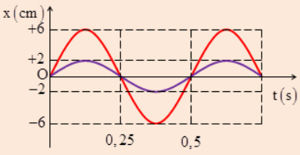**Câu 34:** Hai con lắc lò xo giốn nhau, có cùng khối lượng vật nặng m và cùng độ cứng lò xo k. Hai con lắc dao động trên hai đường thẳng song song, có vị trí cân bằng cùng ở gốc tọa độ. Chọn mốc thế năng tại vị trí cân bằng, hai con lắc có đồ thị dao động như hình vẽ. Ở thời điểm t, con lắc thứ nhất có động năng 0,06 J, con lắc thứ hai có thế năng . Lấy  . Khối lượng m là

**A.** 3 kg **B.**  kg **C.** 2 kg **D.**  kg

**Câu 35:** Một nguồn phát sóng dao động điều hòa tạo ra sóng tròn đồng tâm O truyền trên mặt chất lỏng. Khoảng cách ngắn nhất giữa hai đỉnh sóng là 4 cm. Hai điểm M và N thuộc mặt chất lỏng mà phần tử chất lỏng tại đó dao động cùng pha với phần tử chất lỏng tại O. Không kể phần tử chất lỏng tại O, số phần tử chất lỏng dao động cùng pha với phần tử chất lỏng tại O trên đoạn thẳng MO là 6, trên đoạn thẳng NO là 4 và trên đoạn thẳng MN là 3. Khoảng cách MN lớn nhất có **giá trị gần giá trị nào nhất** sau đây?

**A.** 19 cm. **B.** 26 cm. **C.** 21 cm. **D.** 40 cm.

**Câu 36:** Đặt một điện áp xoay chiều u = 80cosωt vào hai đầu mạch điện R, L, C mắc nối tiếp, cuộn dây thuần cảm có độ tự cảm L thay đổi được. Điều chỉnh L để điện áp hiệu dụng giữa hai đầu điện trở R; cuộn cảm L; tụ điện C lần lượt đạt cực đại là URmax, ULmax, UCmax. Biết ULmax = 2URmax. Giá trị UCmax là

**A.** V. **B.** V . **C.** V . **D.** V.

**Câu 37:** Điện năng được truyền từ nhà máy điện đến nơi tiêu thụ bằng đường dây tải điện một pha. Để giảm hao phí trên đường dây người ta tăng điện áp ở nơi truyền đi bằng máy tăng áp lí tưởng có tỉ số giữa số vòng dây của cuộn thứ cấp và số vòng dây của cuộn sơ cấp là k. Biết công suất của nhà máy điện không đổi, điện áp hiệu dụng giữa hai đầu cuộn sơ cấp không đổi, hệ số công suất của mạch điện bằng 1. Khi k = 5 thì công suất hao phí trên đường dây bằng 10% công suất ở nơi tiêu thụ. Để công suất hao phí trên đường dây bằng 5% công suất ở nơi tiêu thụ thì k phải có giá trị là

**A.** 9,1. **B.** 6,9. **C.** 13,0. **D.** 5,0

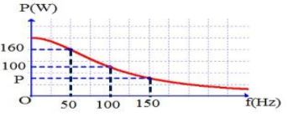**Câu 38:** Đặt điện áp xoay chiều ( U không đổi, f thay đổi được) vào hai đầu đoạn mạch mắc nối tiếp gồm biến trở R, cuộn cảm thuần có độ tự cảm L. Hình bên là đồ thị biểu diễn sự phụ thuộc của công suất tiêu thụ trên mạch khi tần số f thay đổi. Giá trị của công suất P gần nhất với giá trị nào sau đây

**A.** 65W. **B.** 64W. **C.** 62W. **D.** 63W.

**Câu 39:** Trong một thí nghiệm Y-âng về gia thoa ánh sáng, khoảng cách giữa hai khe hẹp là 0,5(mm); khoảng cách từ mặt phẳng chứa hai khe hẹp đến màn ảnh là 80(cm); nguồn sáng phát ra ánh sáng trắng có bước sóng từ 0,40(µm) đến 0,75(µm). Trên màn ảnh, vị trí có sự trùng nhau của ba vân sáng của ba bức xạ đơn sắc khác nhau ở cách vân sáng trung tâm một đoạn gần nhất là

**A.** 3,20mm. **B.** 9,60mm. **C.** 3,60mm. **D.** 1,92mm.

**Câu 40:** Đồng vị  sau một chuỗi các phân rã thì biến thành chì  bền, với chu kì bán rã T = 4,47 tỉ năm. Ban đầu có một mẫu chất  nguyên chất. Sau 2 tỉ năm thì trong mẫu chất có lẫn chì  với khối lượng mPb = 0,2 g. Giả sử toàn bộ lượng chì đó đều là sản phẩm phân rã từ . Khối lượng  ban đầu là

**A.** 0,428 g. **B.** 4,28 g. **C.** 0,866 g. **D.** 8,66 g.

**---------------------HẾT---------------------**

**PHẦN GIẢI CHI TIẾT**

**II ===I**

**Câu 1: Hướng dẫn giải: Đáp án C.**

Pha của dao động ở thời điểm t là : ωt + 

**Câu 2: Hướng dẫn giải: Đáp án D.**

Thế năng là Wt= kx2

**Câu 3: Hướng dẫn giải: Đáp án C.**

Biên độ sóng A=5mm.

**Câu 4: Hướng dẫn giải: Đáp án D.**

Âm sắc là đặc trưng sinh lí gắn liền với đồ thị dao động âm.

**Câu 5: Hướng dẫn giải: Đáp án C.**

Giá trị cực đại I0=2A.

**Câu 1: Hướng dẫn giải: Đáp án D.**



**Câu 7: Hướng dẫn giải: Đáp án C.**

Máy thu không có Micrô

**Câu 8: Hướng dẫn giải: Đáp án B.**

Tia hồng ngoại có bước sóng lớn nhất nên sẽ có tần số nhỏ nhất

**Câu 9: Hướng dẫn giải: Đáp án D.**

Tia X và tia tử ngoại có bản chất là sóng điện từ nên không bị lệch khi đi qua một điện trường mạnh

**Câu 10: Hướng dẫn giải: Đáp án A.**

 (m/s).

**Câu 11: Hướng dẫn giải: Đáp án D.**



**Câu 12: Hướng dẫn giải: Đáp án D.**

Tia γ có bản chất là sóng điện từ nên không bị lệch khi qua điện trường và từ trường

**Câu 13: Hướng dẫn giải: Đáp án D.**



**Câu 14: Hướng dẫn giải: Đáp án B.**

L=0,2H; etc=16V; I-----🡪I=0



**Câu 15: Hướng dẫn giải: Đáp án B.**



**Câu 16: Hướng dẫn giải: Đáp án C.**

Khoảng cách ngắn nhất từ một nút đến một bụng là : 

**Câu 17: Hướng dẫn giải: Đáp án B.**



**Câu 18: Hướng dẫn giải: Đáp án A.**

Mạch chỉ chứa 

**Câu 19: Hướng dẫn giải: Đáp án B.**



**Câu 20: Hướng dẫn giải: Đáp án D.**

 vùng nhìn thấy

**Câu 21: Hướng dẫn giải: Đáp án A.**



**Câu 22: Hướng dẫn giải: Đáp án A.**



**Câu 23: Hướng dẫn giải: Đáp án B.**

****48,9 MeV/nuclon.

**Câu 24: Hướng dẫn giải: Đáp án B.**

****dao động cưỡng bứ

**Câu 25: Hướng dẫn giải: Đáp án B.**



**Câu 26: Hướng dẫn giải: Đáp án B.**

L=60cm; f=30cm; d=?

TKHT vật thật cho ảnh ảo: d+d’=-L=-60

**Câu 27: Hướng dẫn giải: Đáp án D.**

**Câu 28: Hướng dẫn giải: Đáp án B.**





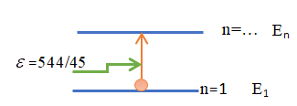**Câu 29: Hướng dẫn giải: Đáp án C.**





|  |  |  |
| --- | --- | --- |
| **Câu 30: Hướng dẫn giải: Đáp án A.**  Phương trình dao động của hai vật:  Pha dao dao động của hai vật: , đây là hàm bậc nhất theo thời gian cùng hệ số a (cùng )  Xét tại t=0:  Xét tại t=0,9s :  Xét tại t=0,3s :  Phương trình dao động của hai vật:  Hai chất điểm gặp nhau khi chúng cùng li độ và chuyển động ngược chiều nhau |  | |
| **Câu 30: Hướng dẫn giải: Đáp án B.**  Với M là điểm cực tiểu trên , để M gần C nhất thì M phải thuộc cực tiểu k = 0,5  Từ hình vẽ, ta có: | | x |

**Câu 30: Hướng dẫn giải: Đáp án D.**

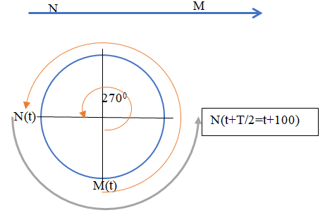

Thời điểm để cường độ điện trường tại N đạt cực đại:



**Câu 30: Hướng dẫn giải: Đáp án C.**

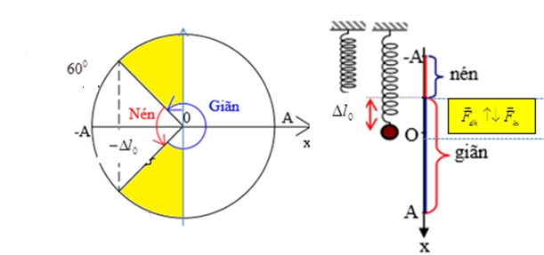



Tại thời điểm t:





**Câu 34: Hướng dẫn giải: Đáp án B.**



Nhận thấy hai dao động này cùng pha với nhau.



Tại thời điểm t: 



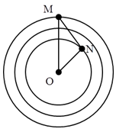**Câu 35: Hướng dẫn giải: Đáp án A.**

Khoảng cách giữa hai đỉnh sóng gần nhất là .

M là một điểm cùng pha với O, trên OM có 6 điểm cùng pha với O 

N là điểm cùng pha với O, trên ON có 4 điểm cùng pha với O 

 Từ hình vẽ, ta thấy rằng MN lớn nhất khi MN vuông gõ với OM



**Câu 36: Hướng dẫn giải: Đáp án D.**

L thay đổi để 

L thay đổi để 

L thay đổi để 

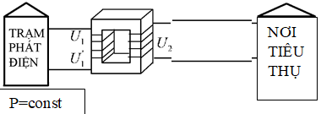 **Câu 37: Hướng dẫn giải: Đáp án B.**

; Nhớ 

Phương pháp 4 cột

|  |  |  |  |
| --- | --- | --- | --- |
| P | U2=U |  | P’ |
| 100 | 5U1 |  |  |
| 100 | kU1 |  |  |

Hàng 1: 

Hàng 2: 



**Câu 38: Hướng dẫn giải: Đáp án C.**

****Mạch chứa R và cuộn cảm thuần L

Chuẩn hóa số liệu

|  |  |  |  |
| --- | --- | --- | --- |
| f | ZL | R | CÔNG SUÂT |
| f1=50 | 1 | R | 160 |
| f2=2f1 | 2 | R | 100 |
| f3=3f1 | 3 | R | P=? |





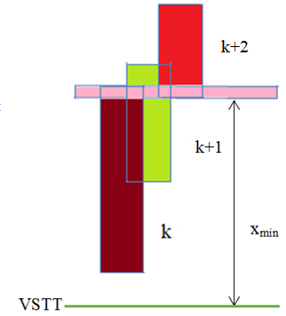

**Câu 39: Hướng dẫn giải: Đáp án A.**

D=0,8m ; a=0,5mm ;

Dạng vị trí có n bức xạ trùng lên nhau

3 VS trùng lên nhau phải có 3 quang phổ đè lên nhau

Trong 3 màu trùng nhau luôn có màu có bước sóng nhỏ nhất 



, gần vân trung tâm nhất 

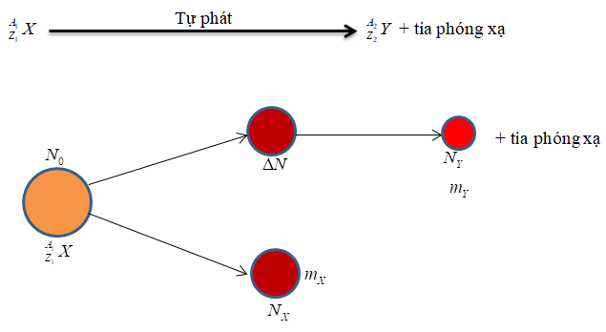

**Câu 40: Hướng dẫn giải: Đáp án C.**

T=4,47 tỉ năm; t= 2 tỉ năm; mPb = 0,2 g; m0=?

Nhớ 



**---------------------HẾT---------------------**

Tài liệu được chia sẻ bởi Website VnTeach.Com

https://www.vnteach.com